Apuntes paper 1:
- Utilizar el nombre de la ciudad como posible medidor.(No muy específico)
- Utilizar el texto de los Tweets y compararlo con Google Trends. Esto puede ser para identificar personas en territorio nacional (no muy especifico)
- Sin embargo este método no considera las cuentas que regularmente twittean sobre otros países.
- Presenta 2 datasets uno de titulado “places” el cual se utiliza el primer método, y otro llamado Geocode que utiliza el método llamado como “geocode parameter search” el cual se basa en hacer una query con las coordenadas específicas de la ciudad al igual que su radio. Ambos se analizan y se tabulan. (Interesante)
- La api no retornará todos los Tweets de dicha Área, pero si una parte significativa.
- Los dataset poseen tres campos: “screen_name”, “Location”, “Coordinates”
- Una vez analizados ambos dataset se revisan cuantos Tweets duplicados existen y se calcula el %.
- Se estima que el 34% de las “location” de los usuarios en Twitter no son reales. Y un porcentaje muy pequeño de usuarios tiene coordenadas en sus Tweets, pero incluso con eso, ambos métodos sirven. (Porcentaje útil, cita 22 de paper)
- Entre ambos dataset, se obtuvieron los % de los dataset repetidos,
- Cualquier localización no utilizada por al menos 3 usuarios fue eliminada.
- Se selecciona puesto presenta un método bien especificado.
Apuntes paper 4:
- Presenta una tabla que muestra la estructura del objeto Status de un Tweet utilizando los servicios de API Streaming
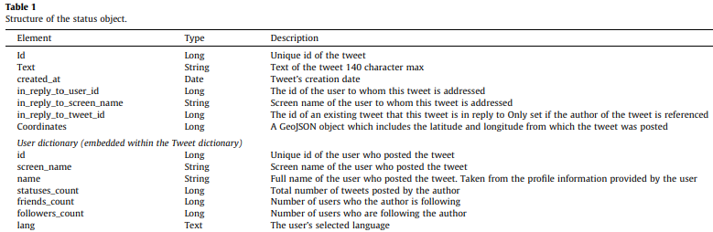
- Twitter puede devolver los datos en formato XML o en formato JSON.
- Utilizando la opción de búsqueda avanzada se pueden obtener Tweets a nivel palabras (una única, una combinación, un hashtag o un lenguaje), relativo a un usuario (Tweets enviados, referenciados o acuñados a uno), búsqueda específica de localización (entregada por una bounding box, cercanas a una localización o a xx millas de una localización), y por fecha.
- Se menciona algunos servicios, Twitseek que busca por las URL, Tweetscan que actualiza el resultado cada segundo y Twit-Scoop que realiza un tracking de palabras claves de conversaciones
- Se sugiere utilizar la API de google maps para apoyar el proceso de geolocalizar, también utilizan wordsnet, una base de datos de lexico(solo en inglés).
- Se proponen algoritmos
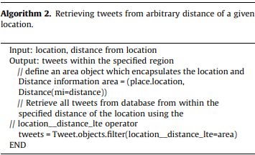
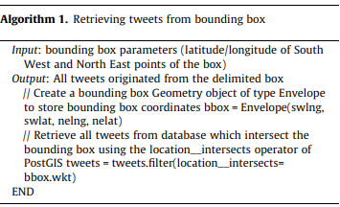

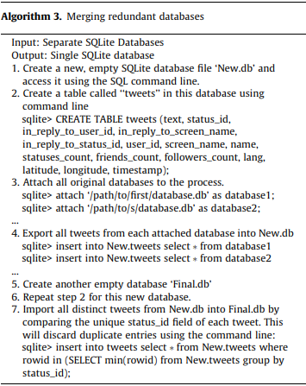

- Se selecciona pues aporta a la investigación y propone un método.

Apuntes paper 9:
- Se propone estudiar características que entrega Twitter para geolocalizar: Geotagged coordinates (latitud x longitud x radio), el Tweet que puede contener información, Lenguaje, el campo de Location(que puede ingresar el usuario manualmente), la zona horaria y la Network (los followers y followees).
- Para el preprocesado del Tweet se obtiene el texto de todo eliminando los símbolos, caracteres especiales, emojis y puntuacion salvo los @ que son menciones directas y los hashtag #. Pasa luego por un segundo filtrado el cual pasa todo el texto a minúsculas. Un tercer filtro sería quitar las palabras pertenecientes a Lenguaje Natural utilizando 2 diccionarios para eso. El cuarto filtro es revisar la correcta ortografía del tweet, finalmente con el algoritmo de porter se cambian los verbos en algun tiempo verbal por el verbo base.
- El modelo híbrido está construido usando una serie de Modelos de Mezcla Gaussiana. Cabe destacar que estos modelos son utilizados para obtención de usuarios sin geotag.

Apuntes paper 11:
- La metodología aplicada se basa en Google Trends(GT).
- Primero se obtienen los tweets historicos de los usuarios y se extaen los sustantivos, luego se obtienen los sustantivos a nivel de ciudad utilizando GT, luego realizar un muestreo de mapa utilizando la API de google maps. Finalmente utilizar algun algoritmo para clustering espacial(K-Means, GMM o DBSCAN) y así obtener el espacio y se compara con el campo location del usuario.
- Busqueda de dos terminos en GT: “day” y “brigittemacron”
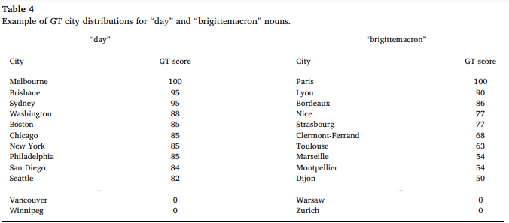
- Busqueda de terminos en italiano.
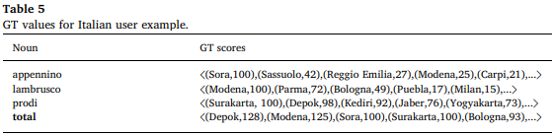
Se obtienen los Tweets históricos de usuarios de un dataset, son preprocesados convirtiendo el texto a minúsculas. Utilizando el procedimiento adaptado por Zola et al. (2019) los RT pasan a ser Tweets normales. Luego se extraen los sustantivos con textblob y se enumeran en n sustantivos de un usuario u perteneciente al total de los usuarios U.
- Se obtienen los Trends utilizando Pytrends luego se se ordenan según distribución CNU cn = (ciudad, puntaje gt)
- Luego se hace una distribución mayor, donde se asocia al usuario “u” a la suma de todo el puntaje gt por cada sustantivo y por ciudad (tabla5).
- Utiliza googlegeocoder (python) para obtener las coordenadas de latitud y longitud de las ciudades.
- Se propone utilizar los algoritmos GMM, K-means y DBSCAN a partir de este punto.
Apuntes paper 12
- Se estudiaron 3 datasets de tweets: GeoText que consiste en 377616 tweets con geotag de 9745 usuarios en Estados Unidos. TwUs diseñado para apoyar y complementar al anterior puesto este presentaba algunos problemas y TwWorld que es más o menos lo mismo que TwUs solo que este cubre la tierra entera en vez de solo Estados Unidos(sin embargo todos en ingles).
- Se propone analizar cuentas tanto de cantantes de fama mundial como cantantes locales. Se considera una celebridad como Local si la mayoría de los usuarios geolocalizados que lo mencionan lo hacen geográficamente cerca de donde es la celebridad. Utilizan el algoritmo DBSCAN para agrupar a los usuarios geolocalizado basado en sus coordenadas.
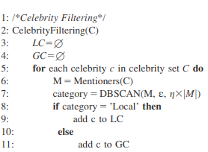
- Se entrega algoritmo para encontrar celebridades.

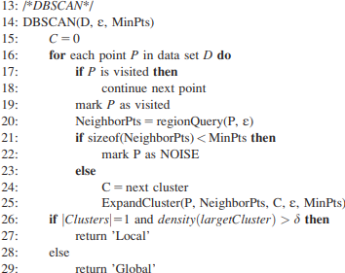

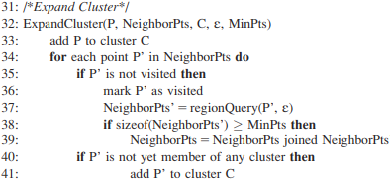
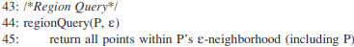

Apuntes paper 13:
- Según un mapa entregado, en una recolección de tweets capturados entre Noviembre 10 y Diciembre 16 de 2011, Chile pertenece al primer sextil se publicaciones.
- De ese muestreo de 111 millones de Tweets se seleccionaron 1000 aleatoriamente de 4 ciudades metropolitanas. Se aplican técnicas ya conocidas y algoritmos de identificacioón automatizada de lenguaje: Alchemy, Compact Language Detection kit y Xerox.
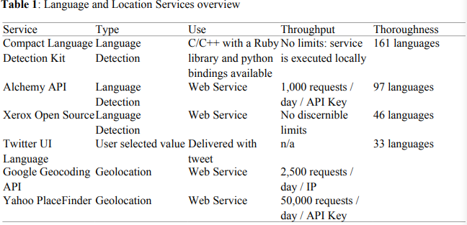
- Alchemy tuvo mejor rendimiento que CLD salvo por Tokio.
- Luego de obtener todos los datos anteriores. Se procede a comparar los Tweets dentro del polígono definido con los Tweets que presentan coordenadas y se evalua tanto en Yahoo como en Google según cuantos hay en blanco, cuantos dentro de la caja, fuera de la caja y cuales fallaraon.
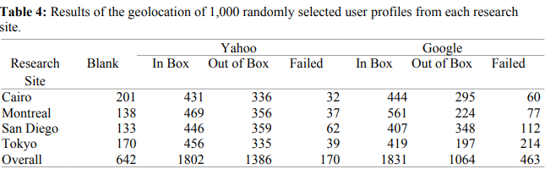
- Se analizan los errores y también se prueba utilizando la zona horaria del Tweet.
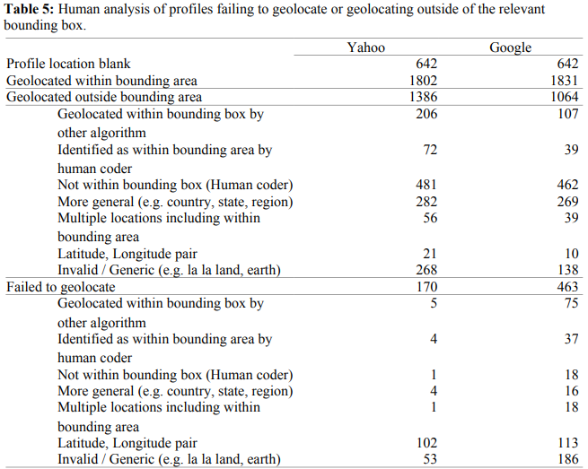
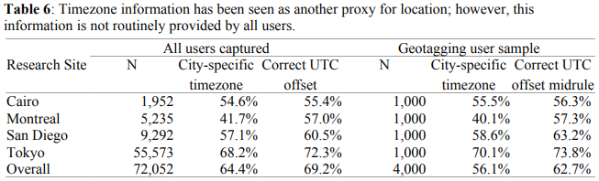

Apuntes paper 14:
- Convolutional Neural Network (CNN) y Bidirectional Long Short-term Memory (BiLSTM).
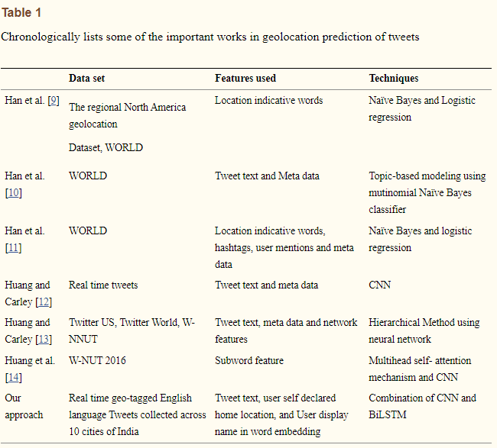
- Se utiliza una parte del dataset WORLD.
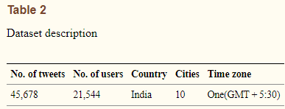

- Se propone la siguiente arquitectura
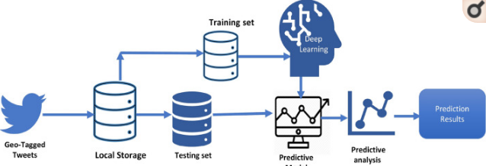
Cabe destacar que se utilizan Tweets con GeoTag.
- Para el modelo de la CNN se propone la siguiente aquitectura.
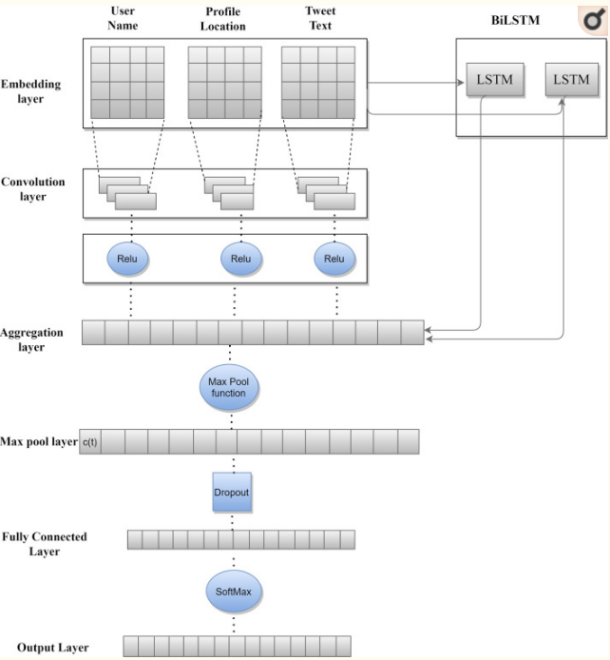
- Para este proceso se requieren las librerías Tweepy, Tensorflow, Keras, os y JSON.

- Se propone el siguiente algoritmo
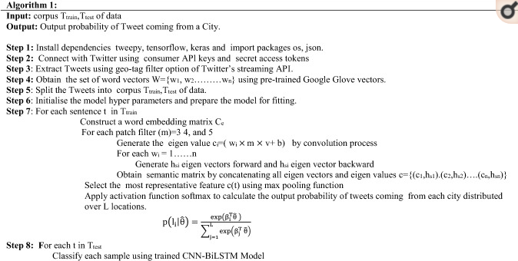
Apuntes paper 15:
- Se presenta técnicas utilizadas con anterioridad (GeoTag y coordenadas) y un software llamado EmoTwitter 2, utilizado tanto para análisis de sentimientos como obtener Tweets de una ciudad en específico (solo con GeoTag).
Apuntes paper 16:
- Se presenta técnicas similares a utilizadas con anterioridad (GeoTag y coordenadas)
- Tres datasets (se desconoce el idioma, pero probablemente sean en ingles): Relationships dataset: usuarios que tengan la relación amigo→follower. User location dataset: Usuarios que tienen su servicio de Geolocalización encendido y hayan posteado al menos 5 tweets con coordenadas GPS. Tweets dataset: Conversaciones.
- Se presenta que >70% de los usuarios postean en un rango no mayor a 100km desde la localización de su perfil. Esto sugiere que el tag de localización puede ser utilizado como una posible herramienta para localizar con precisión.
Apuntes paper 19:
- Se obtienen las coordenadas de los Tweets y se clasifican en un mapa con diferentes marcadores con el Tweets y el nombre de usuario para clasificar a los usuarios que solicitan ayuda y así proveer de ayuda durante el desastre natural. Este dataset fue almacenado en un archivo XML y luego fue entregado a un archivo HTML para la generación y muestra de un mapa incorporando la API de Google Maps.
Apuntes paper 26:
- Se utilizan cuentas de equipos de basketball por estado (en EEUU).
- Aplican técnicas con location tag y GeoTag.
- Para obtener la posible ubicación se obtiene la distancia de una persona vs el lugar del que proviene el equipo de basketball.
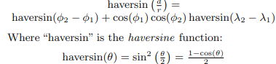

Donde d es la distancia entre 2 puntos, r el radio de las coordenadas, Φ₁ y Φ₂ son las latitudes y λ₁ y λ₂ son las longitudes de los puntos 1 y 2 respectivamente.
Apuntes paper 29:
- Se propone estudiar los POI (points of interest) de los usuarios, sin embargo y a opinion propia es posible que vayan personas de otras partes del mundo a ver el mismo POI (ej. Las torres del Paine).
Apuntes paper 30:
- Se realiza la investigación de la relación entre dos usuarios(yo hablo, el/ella habla, nosotros hablamos, ninguno de los dos se hablan) que se tienen dentro de sus posibles vínculos sociales. Solo con GeoTag.
Apuntes paper 31:
- Se propone aplicar una estimación de la densidad de un núcleo, un método no paramétrico para estimar la densidad de un conjunto de datos. Esto se realiza mediante un GMM (Modelo de mezcla Gaussiana) hasta refinar a tal punto la función KDE (Kernel Density Estimation) y poder obtener resultados mejores.
Apuntes paper 33:
- Principalmente se utilizan intervalos de tiempo de cada cuanto Twittea un usuario x, la localización con GeoTag y la extracción de palabras claves. Con esto se busca la presición del experimento.
Apuntes paper 34:
- En la recolección de datos se obtiene la ID del usuario, el nombre, el texto y la ubicación del Tweet (este debe poseer GeoTag). Se recomienda usar algoritmo DBSCAN para el encapsulamiento de los tweets, algo visto con anterioridad.
Apuntes paper 35:
- Presenta un sistema llamado DITS (Disaster Information Tweeting System) hecha en php y javascript. Recolecta los Tweets posteados desde la cuenta del usuario x. Usa las coordenadas adquiridas mediante las funciones que proporciona la API de Twitter y el análisis de los Hashtag. Si el usuario tiene activado el servicio de localización de Twitter, se agrega el GeoTag y puede añadirse una imagen.
Apuntes paper 36:
- Presenta un resumen general de varios trabajos realizados con anterioridad de como se realizaron varios de los estudios de predicción e inferencia de localización en Twitter. Se considerará para revisar la literartura, modelos y posibles dataset. (Paper totalmente de State-of-the-art).
Apuntes paper 37:
- Recolecta todos los datos para aproximar la localización del usuario: GeoTag, location, coordenadas y zona horaria. Luego los datos los procesan para hilar un paso más fino que país (en este caso, estados) y luego pasan a geolocalizar por ciudades, aplicando la geolocalización por ciudad luego de aplicar el por estados.
Apuntes paper 38 y 39:
- Fueron recolectados para revisar artículos (en este caso tesis) más completos en caso que lo obtenido anteriormente no bastara. Adicionalmente el 38 está en español y es Chileno.

